Federale Overheidsdienst Binnenlandse Zaken Algemene Dienst Instellingen en Burgerzaken Dienst Verkiezingen

Toegankelijkheid tot de stembureaus voor personen met een handicap

Rechten en communicatie op de dag van de stemming

De voorbije jaren zijn er door de gemeenten al diverse initiatieven genomen om openbare gebouwen toegankelijk te maken voor personen met een handicap.
Ook voor de verkiezingen van 9 juni 2024 is het opnieuw belangrijk om de stemlokalen toegankelijk te maken en een goede dienstverlening te voorzien voor personen met een handicap.
Bij de keuze en inrichting van een stembureau moet rekening worden gehouden met de bereikbaarheid tot het stemlokaal, de toegang tot het stemlokaal en de toegankelijkheid binnen een stemlokaal. Het is eveneens belangrijk om rekening te houden met de toegankelijkheid van mondelinge en schriftelijke informatie. Verenigingen met expertise op het gebied van toegankelijkheid kunnen u helpen bij het realiseren van een optimale toegankelijkheid voor mensen met een handicap.
Daarnaast moet er worden gezorgd voor transparante communicatie over de toegankelijkheid van verschillende stembureaus voor mensen met een handicap. Zo moeten zij op de hoogte zijn van de verschillende maatregelen die voor hen voorzien zijn (gereserveerde parkeerplaats, toegankelijke stembureaus, stembureaus uitgerust met een geschikt stemhokje, enz.).
Tot slot is het belangrijk voor de leden van een stembureau om de rechten te kennen van personen met een handicap.
Deze brochure bevat aanbevelingen over deze verschillende aspecten voor de gemeenten:
Bereikbaarheid van het stembureau 3
Toegang tot het stembureau 5
In het stembureau 6
Tijdens de stemming 9
Na de stemming 10
Enkele bijkomende aanwijzingen voor de omgang met personen met een handicap 10
Contactgegevens van belangengroepen 10

Bereikbaarheid van het stembureau

De voetpaden naar het gebouw moeten voldoende breed en obstakelvrij zijn.
Oversteekplaatsen moeten voorzien zijn van podotactiele aanpassingen voor blinde en slechtziende personen.
Dicht bij de ingang van het stembureau moeten indien minimum 3 parkeerplaatsen worden voorbehouden voor personen met een handicap. Indien er weinig parkeerplaats is in de buurt, bekijk dan hoe je toch extra parkeerplaats kan voorzien voor bezoekers met een handicap. Deze parkeerplaats moet aan volgende voorschriften voldoen:
- Aangeduid zijn met het officiële bord E9a + aanvulling (logo van rolstoel);
- Groot genoeg zijn (3,30 m breed voor parkeerstroken ; 6 m lang);
- Afgetekend worden op de grond;
- Aangelegd worden op een platte en niet-losse ondergrond (geen grind, geen oude betegeling…);
- Aangelegd worden op een niet-gladde vloerbedekking;

Deze parkeerplaatsen moeten gecontroleerd worden op oneigenlijk gebruik.
De parkeerplaats moet best op dezelfde hoogte liggen als het voetpad, zodat personen met een mobiliteitsprobleem geen niveauverschillen moeten overbruggen. Indien dit niet mogelijk is, moeten licht hellende vlakken worden voorzien naar het voetpad.
De weg tussen de parkeerplaats en het stembureau moet gemakkelijk af te leggen zijn. Het wegoppervlak moet stabiel zijn, zonder hindernissen (voor wielen). Indien er toch obstakels zijn, zoals uitsteeksels of onregelmatigheden, moeten deze worden aangeduid met gekleurde noppenstroken om elk risico op stoten of botsen te vermijden.
De weg moet een circulatiezone van minsten 150 cm voorzien.
Er mag zich geen trap bevinden op de weg. Indien er een aanwezig is, moet een hellend vlak aanwezig zijn :
- met een niet-glad oppervlak van 120m breed
- dat beveiligd is met opstaande randen (minimum 5 cm);
- met een dubbele doorlopende handleuning langs iedere kant;
- met een kantsteen van minstens 0,05m hoog langs de vrije zijkanten:
- met een correct hellingspercentage - In principe mag de helling nooit meer dan 5% zijn. Een hoger percentage kan enkel toegestaan worden als het onmogelijk is om het anders te doen, door een gebrek aan afstand.

De trap moet bovendien veilig zijn: de traptreden moeten slipvrij zijn en eveneens voorzien zijn van een doorlopende dubbele handleuning langs iedere kant. De eerste en laatste trede van de trap moet voorzien zijn van een contrastmarkering.
Boven- en onderaan de trap moet er een waarschuwingsstrook (noppenstrook) zijn.

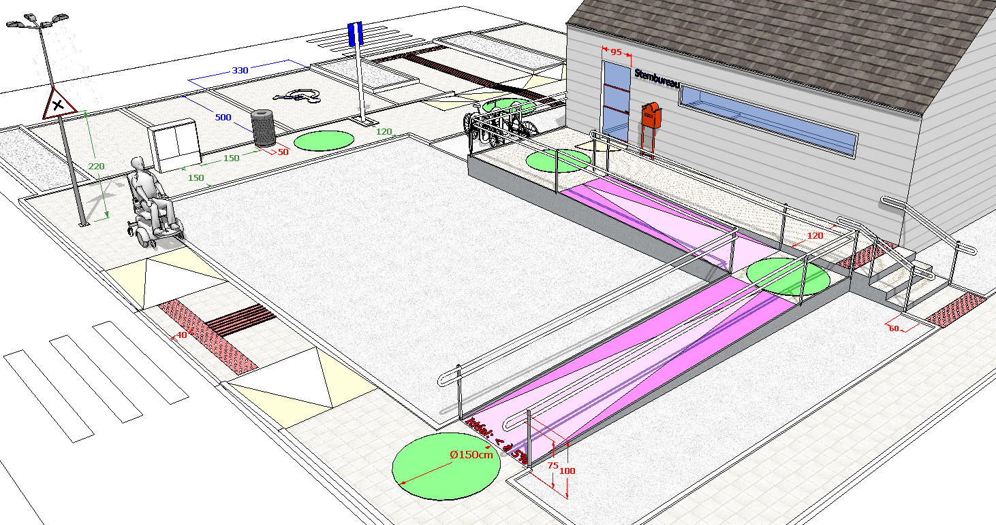

Toegang tot het stembureau

Voorzie stewards aan de ingang die de kiezers wegwijs kunnen maken. Sensibiliseer hen in het bijzonder voor handicap.
Eens aan het stembureau, moet het lokaal toegankelijk zijn.
De toegangsdeur mag niet te smal zijn.

De deur moet een vrije doorgang mogelijk maken van 85 cm breed.
Er mag geen drempel vooraf zijn en er moet een draairuimte voorzien zijn van 1,50m (voor en achter) buiten het bereik van de opengaande beweging van de deuren.

De toegangsdeur mag niet te zwaar zijn. Niet iedereen kan een zware deur of deuren met een hoge weerstand openen. Zorg dat dergelijke deuren openstaan op de verkiezingsdag.
Glazen deurpanelen moeten voorzien zijn van contrastmarkeringen op drie hoogtes (op ooghoogte (ca. 150 cm), heuphoogte (ca. 85 cm) en op 0-10 cm).
De gangen binnen het gebouw moeten worden vrijgemaakt van hindernissen, met een makkelijke doorgang van iedereen. De gangen moeten minimaal 120 m breed zijn.
Er moet een manoeuvreerruimte worden voorzien van 150cm.
Net zoals bij de toegang tot het gebouw mogen geen trapjes of hoogteverschillen aanwezig zijn in de gangen.

Voorzie voldoende stoelen (bij voorkeur stoelen met en zonder armleuningen en met een zithoogte tussen 48 en 52 cm) in de wachtruimte en in de buurt van het stemlokaal voor mensen die gemakkelijk vermoeid zijn of niet lang kunnen recht staan. Voorzie daarnaast voldoende ruimte voor rolstoelgebruikers.
De gangen moeten voorzien zijn van ruim gespreide verlichting met een voldoende verlichtingssterkte.
De signalisatie moet leesbaar en zichtbaar zijn voor slechtziende personen en makkelijk begrijpbaar voor mensen met een verstandelijke handicap. Daarom moet deze aan volgende voorwaarden voldoen:
- Het lettertype moet eenvoudig en niet vloeiend zijn (de letters kleven niet aan elkaar), Verdana, Arial of Tahoma zijn bijvoorbeeld aangewezen lettertypes;
- De grootte van het lettertype moet aangepast zijn aan de leescontext: Er moet een verhouding zijn van 3% tot de leesafstand. Dit wil zeggen dat tekst die wordt gelezen op een afstand van 1 meter een X-hoogte moet hebben van 3 cm;
- Er is voldoende afstand tussen de woorden ;
- Er moet rekening gehouden worden met bepaalde contrasten bij de gebruikte kleuren. Het wordt aangeraden om hier meer over te lezen in de hierbij gevoegde aanbevelingen;
- De ondergrond is mat en reflecteert het licht niet;
- De signalisatie moet eenvoudig, coherent, doorlopend en op strategische plaatsen aangebracht zijn. Deze aanduidingen zijn ook essentieel voor mensen met een auditieve beperking doordat zij moeilijker kunnen communiceren. Als het voor uw diensten niet mogelijk is om een eenvoudige en coherente signalisatie aan te brengen, gebruik dan veeleer pictogrammen dan tekst, aangezien deze gemakkelijker te begrijpen zijn.

In het stembureau

In elk gebouw waar één of meer stembureaus zijn geïnstalleerd, moet er per 5 stembureaus ten minste één speciaal stemhokje worden voorzien dat speciaal is ingericht voor kiezers met een handicap (in het bijzonder rolstoelgebruikers), zoals bepaald in het Koninklijk Besluit van 30 oktober 2022.
De toegang naar dit aangepast stemhokje moet eveneens toegankelijk zijn.
Eens in het stembureau moet de omloop rondom het bureau en de ingang van het bureau toegankelijk zijn.
De stembussen en het stemmateriaal moeten zo geplaatst worden dat ze de doorgang en het gebruik van de inrichtingen niet bemoeilijken voor mensen met een motorische handicap.
Het stembureau moet voorzien zijn van ruim gespreide verlichting met een voldoende verlichtingssterkte.
Voor het stemhokje moet een manoeuvreerruimte worden voorzien van 150cm.

Binnen het aangepaste stemhokje moet met volgende elementen rekening worden gehouden:
- Er moet een vrije draaizone zijn met een diameter van 150cm;
- Er moeten horizontale steungrepen op de zijwanden worden voorzien (op 90cm hoogte);
- Hoogte van de bovenzijde van het schap moet 80 à 85cm zijn, de hoogte van de onderzijde moet 75 cm bedragen. Het schap zelf moet 60cm diep zijn;
- Er moet eveneens voldoende aangepaste verlichting zijn;
- Het kettinkje van het stempotlood met rode punt moet lang genoeg zijn om gemakkelijk met het potlood te kunnen werken, ook voor personen die klein zijn van gestalte of die zich in een rolstoel verplaatsen.

Zorg in elk stemlokaal voor een gemakkelijk leesbare versie van de richtlijnen voor de kiezers bij het stemproces.

Voorzie een vergrootglas in de stembureaus.

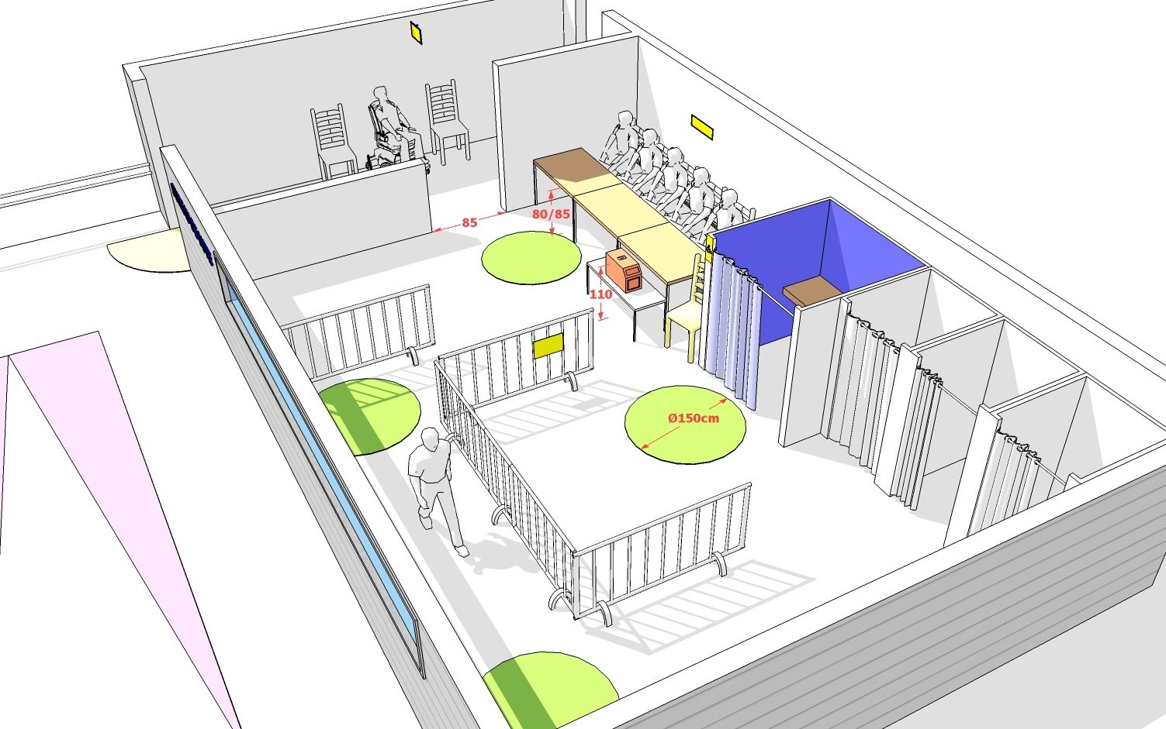

Tijdens de stemming

Begeleiding bij de stemming:
Art. 143 van het kieswetboek bepaalt dat een kiezer die wegens een handicap niet in staat is om zich alleen naar het stemhokje te begeven of om zelf zijn stem uit te brengen, zich met de toestemming van de voorzitter kan laten begeleiden of bijstaan door iemand van zijn of haar keuze.
Een persoon kan meerdere kiezers begeleiden: verschillende personen met een handicap kunnen immers beroep doen op dezelfde vertrouwenspersoon. Let wel op, er kan slechts één persoon een kiezer begeleiden in het stemhokje.
De voorzitter mag geen enkele druk uitoefenen bij de keuze van deze persoon.
Indien geen begeleider aanwezig is, kan een lid van het stembureau worden aangeduid voor de begeleiding van kiezers met een handicap.

Gebruik van het aangepast stemhokje:
De kiezer die gebruik wenst te maken van een aangepast stemhokje richt zijn verzoek tot de voorzitter van het bureau:
- In een stembureau met traditionele stemming: de voorzitter overhandigt hem de nodige stembiljetten. De gekozen begeleider of hiertoe aangewezen bijzitter begeleidt de kiezer tot aan het gepaste stemhokje.
Indien dat stemhokje zich niet in hetzelfde stembureau bevindt, ontvangt de kiezer de nodige stembiljetten van de voorzitter en begeleidt de gekozen begeleider of hiertoe aangewezen bijzitter de kiezer tot aan het aangepaste stemhokje. Nadat betrokkene er zijn stem heeft uitgebracht, steekt de kiezer de dichtgevouwen stembiljetten in de stembussen van zijn eigen stembureau en ontvangt hij zijn identiteitskaart en zijn naar behoren afgestempelde oproepingsbrief terug.
- In een stembureau met elektronische stemming: de voorzitter van het stembureau waarin de kiezer ingeschreven is, schrapt de kiezer van de kiezerslijst en vermeldt naast zijn naam het bureau waarin hij stemt. De gekozen begeleider of een aangewezen bijzitter begeleidt de kiezer naar het stembureau met aangepast stemhokje, indien dat stemhokje zich niet in hetzelfde stembureau bevindt. De voorzitter van het stembureau met het aangepast stemhokje voegt de naam van de kiezer toe op de aanstippingslijsten en op het formulier van de toegewezen kiezers. Hij geeft hem een stemkaart en laat hem in zijn bureau stemmen.
Assistentiehonden mogen mee in het gebouw, het stemlokaal en het stemhokje.
Tip: Geef blinde en slechtziende personen altijd hun identiteitskaart en stembrief rechtstreeks in de hand.

Na de stemming

Met het oog op het verbeteren van de toegankelijkheid voor de volgende verkiezingen is het nuttig om samen met de verschillende belanghebbenden (stewards, voorzitters van de stembureaus en kiezers met een handicap) een evaluatie uit te voeren van de toegankelijkheid van de verkiezingen.

Enkele bijkomende aanwijzingen voor de omgang met personen met een handicap

Vermijd te bruuske bewegingen en manoeuvres indien u iemand in een rolstoel helpt.
Let op oriëntatieproblemen voor mensen met een auditieve handicap.
Wijs de weg aan mensen met een visuele handicap. Waarschuw blinde en slechtziende personen altijd als je weggaat en ook als je terugkomt.
Spreek hen rechtstreeks aan, ook als er een begeleider bij is. Doe niet betuttelend en gebruik geen verkleinwoorden.
Zorg ervoor dat mensen met een verstandelijke handicap de informatie hebben begrepen door voorbeelden te geven of door hen te vragen of het nodig is de informatie zo nodig opnieuw te formuleren.
Neem de tijd voor de persoon, wees niet gehaast. Omdat de stemomgeving onbekend is, kan dit voor iedereen en vooral voor mensen met een verstandelijke handicap stressvol zijn. Wees niet ongeduldig. Het verwelkomen van een persoon met een handicap kan meer tijd en aanpassingen vergen, maar met geduld kan een ​​stressvolle situatie worden vermeden.
Wees niet beledigd als een persoon met een handicap geen hulp wil.

Contactgegevens van belangengroepen

- Het Belgian Disability Forum (BDF):
Het BDF is een vzw waarvan de leden verenigingen zijn die personen met een handicap vertegenwoordigen op Europees en supranationaal niveau. Het BDF telt momenteel 19 leden en vertegenwoordigt meer dan 250 000 personen met een handicap in België.
https://bdf.belgium.be/nl/over-ons/leden.html

- Inter:
Inter is het Vlaams expertisecentrum voor toegankelijkheid.
Sinds 2015 kunt u bij Inter terecht met uw vragen over toegankelijkheid en ontwerpen voor iedereen.
https://www.vlaanderen.be/inter

- Nationale Hoge Raad Personen met een Handicap
De Nationale Hoge Raad Personen met een Handicap brengt adviezen uit op federaal niveau, bijvoorbeeld over de federale wetgeving over handicap, de tegemoetkomingen aan personen met een handicap, de NMBS, … https://ph.belgium.be/

- Vlaamse adviesraad handicap - info@noozo.be
https://www.noozo.be/nl/

Zie voorschriften in het deel over de bereikbaarheid.
Voor meer informatie kan u de specifieke organisaties contacteren die hierrond werken (zie laatste pagina).
https://www.ejustice.just.fgov.be/cgi/article_body.pl?language=nl&caller=summary&pub_date=23-01-26&numac=2022034699

